Внеклассное мероприятие
«Космонавты в истории Саратовской области»
(к 60 – летию полетов космонавтов Ю.А.Гагарина и Г.С.Титова) для обучающихся 5 – 9 классов

Цели и задачи:
-приобщить учащихся к истории своей малой Родины;
-расширить и углубить знания учащихся о российских космонавтах, чьи жизнь и деятельность связаны с саратовской землей;
-дать возможность учащимся проявить творческую активность;
-заинтересовать школьников в изучении дополнительных источников и литературы, посвященных освоению космоса;
-способствовать формированию взглядов и убеждений, способствующих здоровому образу жизни;
-воспитывать уважение к истории нашей страны, своей малой Родине, ее замечательным людям, чья жизнь служит примером гражданственности и патриотизма;
-формирование умений находить, обрабатывать и представлять информацию;
-создать условия для представления результатов проектной деятельности учащихся, для проявления проектных компетенций.
Оборудование:
1.Выставка книг, картин, посвященных космонавтике.
2.Репродукции портретов космонавтов.
3.Компьютер, медиапроектор.
4.Музыкальные фонозаписи-песни О. Фельцмана «Я верю, друзья!» и «Я - Земля!», песня В. Мигули «Земля в иллюминаторе».
5.Памятка для учащегося «Защита проекта»
Ход занятия.
В наш ты Звездный городок
Загляни-ка на часок.
Пусть в ненастоящий – в школьный,
Будешь все равно довольный.
Даль космических путей
Новых дарит нам друзей.
1.Организационный момент.
2.Вступительное слово учителя: о 60-летии первого полета Ю.А.Гагарина в космос и о 60 – летии полета Г.С.Титова.
Мы, жители Саратовской области, гордимся тем, что Ю.А.Гагарин –первый космонавт в мире - считал нашу область своей второй Родиной. Мы совершим небольшое заочное путешествие по городам Саратовской области, которые имеют прямое отношение к космонавтике. И помогут нам в этом наши экскурсоводы, выступив с авторскими проектами. Но, чтобы отправиться в путешествие, необходимо выполнить задания.
Задание №1. Угадай город.
Этот город расположен в долине великой реки, называющейся в далеком прошлом «Ра», «Итиль», поднимаясь от берега по речным террасам вверх. Город протянулся на 35 км. вдоль реки. Его полукольцом окружают возвышенности. Возник город в 1590 г. Имя город получил (по одной из версий) от горы, отличающийся желтизной. Раньше гора так и называлась по –татарски «Желтая гора», в настоящее время она носит имя гордой , смелой и быстрой птицы. В прошлом город горел, но был восстановлен. По царскому указу его перенесли на противоположный берег, где он и находится в настоящее время . Археологи обнаружили на южной окраине этого города остатки первого города нашей области –Увек (13 век). Сегодня – это областной центр. До января 1936 года он был главным городом края. Затем, в связи с упразднением республики он стал областным городом. Этот город – родина писателей Н,Г.Чернышевского и Константина Федина, художника В.Э.Борисова- Мусатова, архитектора Ф.О,Шехтеля, лауреата Нобелевской премии Н.Н.Семенова. В 1885 году открыт крупнейший не только в области, но и в стране художественный музей, который носит имя А.Н.Радищева. Краеведческий музей поражает своими коллекциями. Например, энтомологическая коллекция, среди которых бабочки, собранные со всего земного шара. старейший национальный исследовательский государственный университет имени Н.Г.Чернышевского. Современный город – крупнейший промышленный и культурный центр России. Его герб – три стерляди на голубом фоне.В этом городе учился первый космонавт мира - Ю.А.Гагарин. Назовите город .(г.Саратов)
Задание№ 2: Следующий город, который нам будет представлен….
Этот город основан как Покровская слобода в 1747 году украинскими перевозчиками соли. Здесь была построена церковь Покрова, откуда и произошло название слободы, с 1914 года – это уже город. С 1931 года переименован и по настоящее время носит имя выдающегося зарубежного политического деятеля. Город расположен в правобережье и его соединяет с областным городом 10-километровый автомобильный мост. Этот город является малой Родиной двух космонавтов: Геннадия Сарафанова и Юрия Шаргина.
Назовите город (Энгельс)
Защита исследовательского проекта «Экскурсия на Гагаринское поле»
Задание 3. Этому поселению в 2020 году исполнилось 258лет, в 1911 году оно получило статус города. В настоящее время в нем проживает свыше 200 тыс. жителей. Это крупный промышленный и культурный центр, построены ГЭС, АЭС. В этом городе были с визитами космонавт Г.Гречко, чемпион мира по шахматам А.Карпов, которому подарили красивую шахматную доску и шахматы из красивого камня – аргонита (березовский карьер – единственное место в России по его добыче.) Открыты водный стадион, ледовый дворец. Четыре улицы этого города названы в честь космонавтов. Назовите город.(Балаково)
5.Обсуждение исследовательских проектов: Саратов , Энгельс, Балаково и космонавтика. Что объединяет? Осенью 1979 года –приезд космонавта Георгия Гречко в г.Балаково. Что предшествовало? Космонавт рассказывал: «Во время одного из полетов на космическом корабле и наблюдения за Землей решил -спустимся на шарик –обязательно побываю на Волге» .В Балаково в это время проходили соревнования по багги, а космонавт Г.Гречко увлекается этим видом спорта.
В нашем городе четыре улицы названы в честь космонавтов - в 1961 году балаковская улица Амбарная переименована в улицу имени Гагарина; набережная имени космонавта Германа Титова, который тоже приземлился на саратовскую землю, в районе п. Красный Кут; вторая городская набережная носит имя космонавта Алексея Леонова - первого из землян, вышедшего в открытый космос; улица имени Владимира Комарова, в апреле 2011 года к ним прибавилась еще одна – шоссе Академика Королева.
Защита исследовательского проекта: «Из истории монумента Г.С.Титову»
Вопросы по проектам-
1.Как благодарные жители городов Саратовской области чтят память первых космонавтов? Что объединяет города Саратов, Энгельс, Красный Кут, Балаково? Приведите примеры.
Задание 4. Демонстрация портретов космонавтов (без подписи), обучающиеся называют космонавта и рассказывают о связи города с космонавтикой.
Из исследовательских проектов:
…. От Саратова, где учился в юности Юрий Гагарин, до места его приземления после космического полета всего ничего - около часа езды на автобусе, потом еще три километра пешком по дороге, засыпанной щебнем. Здесь, посреди поля, которое сразу же окрестили гагаринским, в 1965 году была воздвигнута 27-метровая стела, увенчанная ракетой. На 20-летие первого полета добавили памятник Гагарину.
К 50-летию первого полета в космос Ю.А.Гагарина - в ноябре 2010 года был объявлен творческий конкурс на лучший проект Галереи космонавтики. Победителем стал известный скульптор из Подмосковья, заслуженный художник России Александр Рожников. Из интервью с А.Рожниковым: « Я сам родился в Люберцах, где Ю.Гагарин два года учился на литейщика, поэтому очень хотелось победить. Когда узнал, что работу отдают нашей творческой команде, был очень горд….»По словам скульптора, это была ответственная работа. Нужно было гармонично дополнить уже существующую композицию новыми деталями. Причем так, чтобы они не доминировали над стелой и памятником, не перетягивали внимание на себя, а создавали ощущение единого целого. На все это было лишь четыре месяца.
« Было боязно не уложиться в сроки. Но вся наша команда прониклась примером Королева. Этот уникальный человек умудрился самые сложные задачи решать в короткие сроки, - не скрывал восхищения скульптор. - У нас задача была проще, чем у Королева».
За короткий срок команда Рожникова изготовила 12 барельефных портретов космонавтов - Германа Титова, Павла Поповича, Валентины Терешковой, Владимира Комарова, Константина Феоктистова, Алексея Леонова, Валерия Кубасова, Геннадия Сарафанова, Владимира Коваленка, Светланы Савицкой, Сергея Крикалева и Юрия Шаргина. Их разместили по левую руку от Гагарина на стальных постаментах, выполненных в одном стиле с шлейфом устремленной ввысь ракеты. Завершающей деталью комплекса стала композиция, посвященная Королеву и Циолковскому.
На торжественное открытие собралось множество именитых гостей. Прибыли космонавты Георгий Гречко и Юрий Шаргин, композитор Александра Пахмутова, спикер Совета Федерации Сергей Миронов. Под бурные аплодисменты гостей губернатор области Павел Ипатов вместе с Гречко и Мироновым сняли покрывало со скульптурной композиции……
Из исследовательских проектов о Г.С.Титове…..
6 августа 1961 года состоялся суточный полёт на космическом корабле «Восток-2», который пилотировал Герман Степанович Титов. Это был первый в мире многовитковый полёт: за 25 часов 11 минут «Восток-2» совершил свыше 17 витков вокруг Земли, пролетев расстояние 703 143 километра.
Седьмого августа 1961 года космический корабль «Восток-2» приземлился на поле сельхозартели «40 лет Октября» в тринадцати километрах от р.п.Красный Кут. Это произошло в 10 часов 18 минут (московское время). Космонавта Германа Титова встретили колхозники В.С. Ануфриев, А.Д. Ануфриев, А.Г. Ермилов и Н.И. Андреев.
В этот исторический день на месте приземления Германа Титова колхозник Василий Семенович Ануфриев поставил первые колышки (фото 1).
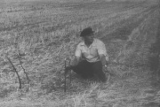
Фото 1. Первые колышки
Вскоре на этом месте был установлен небольшой памятный бетонный знак, на котором были выбиты слова: «Здесь будет сооружён монумент в честь приземления космического корабля «Восток-2», пилотируемого Г.С. Титовым 7.8.1961 г». В 1962 году на этом месте на каменном четырехугольном основании был установлен десятиметровый шестигранный деревянный обелиск, напоминающий момент взлета ракеты. Автор и конструктор –Василий Федорович Кутуков.
На обелиске помещалась мемориальная доска с надписью: «7-го августа 1961 г. здесь приземлился космический корабль «Восток-2», пилотируемый космонавтом Г.С. Титовым. Количество витков вокруг Земли – 17. Продолжительность полета 25.3 часа. Путь, пройденный в космосе, – 700 тыс. км».
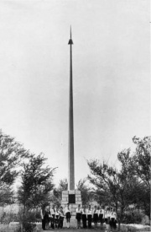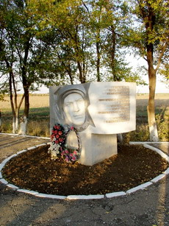
Фото 2. Пионеры у обелиска.
К обелиску часто приходили пионеры, приезжали гости. Здесь чествовали передовых комбайнеров (фото 2), водителей, добивавшихся наилучших показателей во время уборочных кампаний. Им вручались премии, учрежденные в честь космонавта-2. В 1975 году обелиск обветшал, и был демонтирован. Осталось четырёхугольное основание, которое простояло ещё шесть лет. К двадцатилетию полёта космонавта-2 Германа Степановича Титова и в память о его пребывании на Краснокутской земле было принято решение соорудить новый обелиск. Авторы проекта – саратовские скульпторы Геннадий Тугушев и Владимир Харитонов. По их замыслу в скульптурном цехе Энгельса от Саратовского художественного фонда изготовили восемь блоков и горельеф космонавта-2. В конце июля 1981 года уже на месте приземления к работе приступили форматоры Александр Исаев и Сергей Галкин. Они довели замысел авторов до конца. Рядом с ними находился скульптор Геннадий Тугушев. Он следил за установкой, сборкой обелиска, горельефа. В центре скульптурного комплекса – обелиск. Его высота – 10 метров. Обелиск символизирует огромный купол парашюта, в нижней части которого помещен спускаемый аппарат (фото 3).

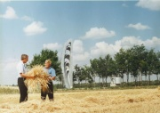
Фото 3. Складки парашюта олицетворяют момент приземления.
И рядом с обелиском на постаменте – горельеф. На нем изображение Г.С. Титова в скафандре. Лицо открытое, мужественное, волевое. Взгляд устремлён на безбрежное поле… А рядом резцом начертаны слова: «7-го августа 1961 г. здесь приземлился космический корабль «Восток-2», пилотируемый космонавтом Г.С. Титовым. Количество витков вокруг Земли – 17. Продолжительность полета 25.3 часа. Путь, пройденный в космосе, – 700 000 км». Скульптурный комплекс разместился в центре газона.
Благодаря стараниям сотрудников районного музея краеведения удается сохранить события и имена в истории родного края. Ежегодно по случаю памятной даты в стенах музея и по возможности на месте приземления проводятся торжественные мероприятия с присущей только им провинциальной искренностью и теплотой.
Задание№4.Назовите космонавтов и города Саратовской области, с которыми связаны их имена.
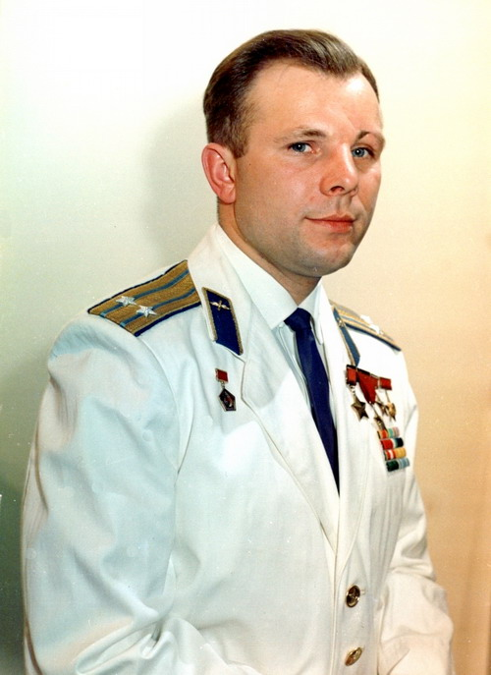
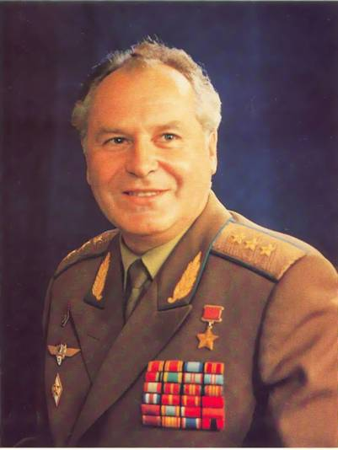

Загадки о космосе.

Он не летчик, не пилот, Обгоняя ночь и день, Искра небо
Он ведет не самолет. Вокруг земли бежит олень. Прожигает
А огромную ракету, Задевая звезды рогом А до нас не долетает
Кто же это? (космонавт) (метеорит)
В небе выбрал он дорогу.
Слышен стук его копыт.
Он Вселенной следопыт.

Если ясной ночью выйдешь, (спутник)
Над собою ты увидишь
Ту дорогу,
Днем она
Нам с тобою не видна.
(Млечный путь)

1.Как называется костюм у космонавта? (скафандр)
2.Как называется место старта космического корабля? (космодром)
3.Почему космонавты не едят ложкой? (им мешает невесомость)
4.Какой самый быстрый вид транспорта? (ракета)
5.Как называется окно в ракете? (иллюминатор)
6.Игра: «Кто больше назовет космонавтов?»
7.Игра: «Самый первый…»
8.Город Балаково и космос-какая связь? (улицы космонавтов)

Используемые материалы: Интернет – ресурсы, книга К.А.Порцевского «Моя первая книга о осмосе»,Москва, изд-во «РОСМЭН», 20 11., экспонаты из школьной Комнаты боевой и трудовой славы.

